登録番号
登 録 日 | 令和 年 月 日
受 付 者
様式第２号

七戸町ボランティアセンター
団体ボランティア登録用紙

登録期間：登録した日から翌年３月３１日まで 【 □更新 □新規 】・□更新しない
情報公開 | 【活動内容等の掲載について】  ボランティア情報誌及び本会広報誌並びに公式ウェブサイト等に活動内容等の情報や活動中の写真を掲載する場合があります。
情報公開 | 【団体名の公開について】※選択項目  ボランティア情報誌等にて活動団体名を掲載することに  □同意する □同意しない
ふりがな
団 体 名
団体構成員 | 計 人  (男 人・女 人) | □未成年者がいる（保護者の承諾 □未 □済）  □未成年者がいない
設立年月日 | □西暦 年 月 日 □（ ）頃
団体概要 | □ボランティア活動を主なる目的とした団体  □ボランティア活動を主なる目的としていない団体
代 表 者
ふりがな |  |  |  | 性 別
役職名／氏名 | ／ |  |  | □男 □女
住所 | 〒 －
連 絡 先 | ＴＥＬ： |  | ＦＡＸ：
連 絡 先 | 携 帯：
連 絡 先 | メールアドレス： ＠
担当者（代表者と同一の場合は記入不要）
ふりがな |  |  |  |  | 性 別
所属・氏名 |  |  |  |  | □男 □女
住所 | 〒 －
連 絡 先 | ＴＥＬ： |  | ＦＡＸ：
連 絡 先 | 携 帯：
連 絡 先 | メールアドレス： ＠
※裏面のご記入もお願いします。⇒
◆現在の主なボランティア活動状況
活動内容 | □現在行っている活動がある □現在行っている活動はない  現在行っている活動の内容について、具体的にご記入ください。  （ ）
活動場所
活動頻度 | □月（ ）回 □年（ ）回 □不定期

◆希望するボランティア活動について
活動内容 | □子育て支援 □高齢者支援 □障害者支援 □防災・安全 □地域活動 □スポーツ・レクリエーション □相談  □子ども・青少年の育成、教育支援 □その他（ ）  上記活動内容について、活動できるボランティアがありましたら、ご記入ください。  （ ）
活動地域 | □町内全域 □七戸地区 □天間林地区 □県内
活動可能日 | □いつでも □平日のみ □土日祝日のみ □その他（ ）
災害ボランティア  登 録 | □登録する □登録しない  ※登録された団体には災害発生時に、本会公式ＬＩＮＥまたはボランティア  メールにて災害ボランティアへの参加の案内をします。

◆ボランティア関連情報の案内について
ボランティア  情 報 誌 | □郵送 □メール □公式LINE  ※ボランティア募集情報や講座案内等、ボランティア関連情報をお知らせいたします。
ボランティア  メール登録 | □登録した □登録したいが手段がない □登録していない  ※上記ボランティア情報誌の希望欄にてメールに☑チェックをいれた団体は  必ず下記メールアドレスを登録してください。  本会ボランティアメール⇒ｖｃ－ｉｎｆｏ＠７ｓｈａｋｙｏ．ｃｏｍ
本会公式  LINE登録 | 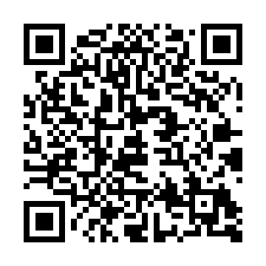  □登録した □登録したいが手段がない □登録していない  本会公式ＬＩＮＥのＱＲコードはこちらです。⇒

【個人情報の取り扱いについて】
・七戸町ボランティアセンターの運営・事業実施を目的として使用します。
・七戸町社会福祉協議会の個人情報保護規定により、適切に管理します。

